Gewohnt starkes Engagement für die Südwestpfalz auch im Jahr 2023

- Daniel-Theysohn-Stiftung fördert gemäß Stifterwillen mit einem Gesamtvolumen von 1.363.890 Euro zahlreiche gemeinnützige Einzelprojekte von Vereinen und Kommunen sowie junge Menschen in Schule und Ausbildung
- Erhöhung der finanziellen Unterstützung und Erweiterung der Förderziele aufgrund rückläufiger Zahl an Jugendlichen

Ludwigswinkel, 22. Februar 2024. Junge Menschen in Schule, Ausbildung und Studium sowie gemeinnützige Projekte nachhaltig fördern: Auch 2023 ist die Daniel-Theysohn-Stiftung aus Ludwigswinkel ihrer Stiftungsaufgabe nachgekommen, den Landkreis Südwestpfalz und die dort wohnenden Menschen im Rahmen einer Vielzahl an Maßnahmen finanziell zu unterstützen. Von einer Gesamtsumme von 1.363.890 Euro kamen dabei 552.490 Euro der Ausbildungsförderung von 404 Jugendlichen in den Gemeinden Fischbach, Ludwigswinkel, Geiselberg, Heltersberg, Schmalenberg und Waldfischbach-Burgalben zugute. Alles in allem 68 Projekte in den Bereichen Umwelt-, Naturschutz und Landschaftspflege, Denkmalschutz und -pflege, Tierschutz, Sport sowie Pflege des Heimatgedankens und Heimatkunde wurden mit 811.400 Euro gefördert. Dies beinhaltet unter anderem auch die Unterstützung von Projekten in der Stadt Pirmasens mit einer Beteiligung etwa bei der Anschaffung des Exponats „Wettlauftunnel“ im Dynamikum Science Center oder der Umgestaltung der Skateanlage im Strecktalpark.
Seit ihrer Gründung im Jahr 1970 hat die Daniel-Theysohn-Stiftung in Summe 90.460.000 Euro an Fördermitteln ausgegeben. Davon entfallen 23.374.000 Euro auf die Förderung der schulischen und beruflichen Ausbildung – einschließlich Hochschulstudium – von begabten, bedürftigen oder auf andere Weise förderungswürdigen Jugendlichen als dem ursprünglich einzigen und nach wie vor vorrangigen Stiftungszweck. 67.086.000 Euro flossen bis heute in die Hilfe für Kommunen, Vereine und Institutionen im Landkreis Südwestpfalz, entweder auf dem Weg eigener Fördermaßnahmen oder über die Beschaffung und Weitergabe von Mitteln an Dritte.

Wichtige Anpassungen in der Ausbildungsförderung
Der demografischen Entwicklung und der damit zurückgehenden Zahl an Anträgen geschuldet, hat der Stiftungsvorstand in seinen Richtlinien zur Ausbildungsförderung verschiedene Anpassungen vorgenommen, die zum 1. Januar 2024 in Kraft getreten sind. So werden zusätzlich zum von 120 auf 150 Euro angehobenen monatlichen Grundbetrag auch die Mehraufwendungen angehoben, die wegen der Entfernung zwischen Wohnung und Ausbildungsstätte anfallen.
Daneben hat der Stiftungsvorstand beschlossen, die Förderwege weiter auszubauen. Zum einen sollen die Rahmenbedingungen für den Erfolg der Ausbildung verbessert und die Zahl der jungen Menschen ohne abgeschlossene Ausbildung minimiert werden. Zum anderen will die Stiftung dazu beitragen, den Mangel an Fachkräften in verschiedenen Bereichen im Fördergebiet zu reduzieren. Vor diesem Hintergrund hat die Daniel-Theysohn-Stiftung im Jahr 2023 das Modellprojekt „IT-Ersthelfende an Schulen“ und die Anschaffung digitaler Tafeln in der Grundschule Fischbach unterstützt sowie das Fahrradprojekt der IGS Daniel Theysohn in Waldfischbach-Burgalben gefördert. Um die medizinische Versorgung in der Südwestpfalz sicherzustellen, hat die Stiftung außerdem ein Sonderstipendium von monatlich 500 Euro an einen Studenten vergeben, der aus einer der sechs vom Stifter benannten Fördergemeinden stammt und an der Universität Pécs in Ungarn für Humanmedizin eingeschrieben ist. Im Gegenzug wird er nach Beendigung des Studiums für mindestens fünf Jahre als Arzt im Fördergebiet arbeiten.

Ausgewählte Förderprojekte in der Region Südwestpfalz
Im Jahr 2023 hat die Daniel-Theysohn-Stiftung Gelder für 68 Maßnahmen im Natur- und Umweltschutz, für Denkmalschutz/-pflege, Heimatgedanken/-kunde, Sport und Tierschutz aufgewendet. Die Projekte sind weitere entscheidende Bausteine zur Erfüllung des Stiftungsauftrags. In dessen Sinne ist es das Ziel, zur Schaffung und Erhaltung von Arbeitsplätzen beizutragen sowie die Wohn- und Lebensqualität in den jeweiligen Gemeinden und damit in der Region zu steigern. In Zeiten mangelnder Finanzen aufseiten der zuständigen Stellen trägt die Daniel-Theysohn-Stiftung gleichzeitig auch entscheidend zur Bewahrung von Natur und Umwelt bei. All dies bildet die Grundlage dafür, dass sich die Menschen im Fördergebiet enger mit ihrer Heimat identifizieren und verbunden fühlen.

Beispiele für die im letzten Jahr unterstützten Fördermaßnahmen sind:
Naturschutz/Landschaftspflege und Umweltschutz
- Ludwigswinkel, Ortsgemeinde: Landschaftspflege und Offenhaltung der Talaue – 81.800 Euro
- Dahn, Imkerverein Dahnertal e. V.: Errichtung Lehr- und Schaubienenstand – 3.400 Euro
Tierschutz
- Pirmasens, Glückstier e. V.: Dachsanierung im Kleintierbereich – 4.000 Euro
- Waldfischbach-Burgalben, Tierschutzverein e. V.: Anschaffung Einsatzfahrzeug für die Tierrettung – 5.000 Euro
Denkmalschutz
- Pirmasens, kunst & kultur pirmasens e. v.: Teehaus Neufferpark – 50.000 Euro
- Vinningen, ev. Kirchengemeinde Luthersbrunn: Innensanierung der denkmalgeschützten Kirche sowie Instandsetzung der denkmalgeschützten Orgel – 25.000 Euro
Sport
- Münchweiler, Pfälzischer Badminton Club: Vereinsheim (ehem. Fritz-Claus-Hütte) – 15.000 Euro
- Ludwigswinkel, Ortsgemeinde: Spielanlage für Freizeitpark im Birkenfeld – 75.000 Euro
Pflege des Heimatgedankens
- Rumbach, Ortsgemeinde: Barrierefreier Zugang zum Dorfgemeinschaftshaus – 30.000 Euro
- Fischbach, Ortsgemeinde: Mehrkosten Umbau Haus der Vereine – 78.000 Euro

Hintergrundinformationen zur Daniel-Theysohn-Stiftung
Die Daniel-Theysohn-Stiftung, Ludwigswinkel/Pfalz, wurde 1970 von Daniel Theysohn, einem innovativen Unternehmer der Schuhindustrie und der Kunststoffverarbeitung, und seiner Frau Ruth ins Leben gerufen. Als private Fördereinrichtung in der Südwestpfalz pflegt sie die Tradition zugunsten der dort lebenden Menschen und gestaltet innovativ die Zukunft. Gefördert wird auf dem Gebiet der Pfalz, mit größtmöglichem Vorrang des ehemaligen Landkreises Pirmasens, insbesondere die schulische und berufliche Ausbildung von Jugendlichen in den Gemeinden Ludwigswinkel, Fischbach, Waldfischbach-Burgalben, Heltersberg, Schmalenberg und Geiselberg. Hinzu kommen die weiteren Förderzwecke Umweltschutz, Naturschutz und Landschaftspflege, Tierschutz, Denkmalschutz und Denkmalpflege, Sport, Heimatpflege und Heimatkunde. Die Daniel-Theysohn-Stiftung versteht sich zum einen als operativ tätige Stiftung, die ihre Ziele mit eigenen Fördermaßnahmen und Programmen verfolgt. Zum anderen ermöglicht sie als fördernde Stiftung Dritten, Projekte umzusetzen, die den Förderzwecken dienen. Weitere Informationen sind unter https://daniel-theysohn-stiftung.de erhältlich.
20240222_dts

Begleitendes Bildmaterial
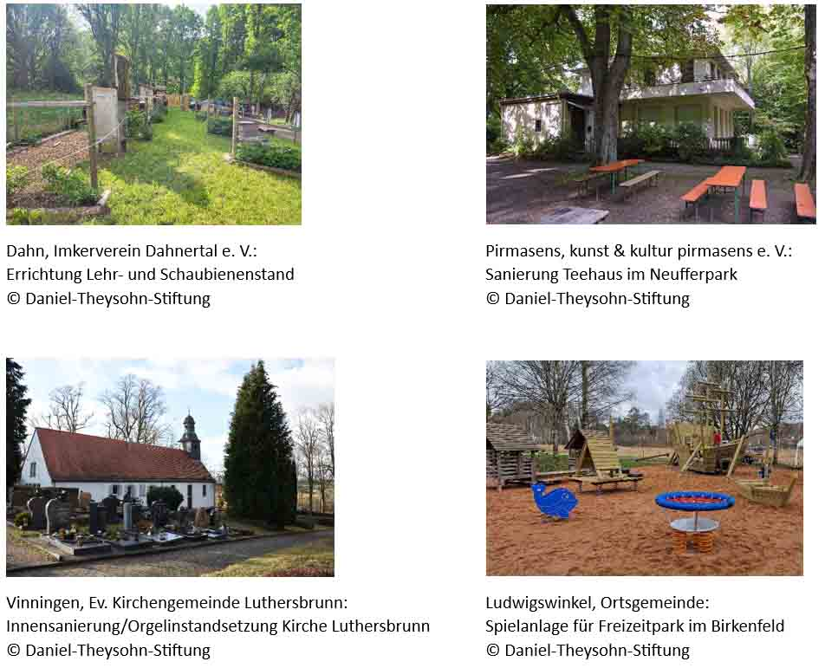

[ Download unter https://ars-pr.de/presse/20240222_dts ]

Weitere Informationen: Ansprechpartner für die Presse:
Daniel-Theysohn-Stiftung ars publicandi GmbH
Hans G. Pieper Martina Overmann
Vorstandsvorsitzender PR-Beraterin
Landgrafenstraße 25 Schulstraße 28
D-66996 Ludwigswinkel D-66976 Rodalben
Telefon: +49 6393 809-811 Telefon: +49 6331 5543-13
Telefax: +49 6393 809-812 Telefax: +49 6331 5543-43
info@daniel-theysohn-stiftung.de MOvermann@ars-pr.de
https://daniel-theysohn-stiftung.de https://ars-pr.de

